------------------------------------------------------
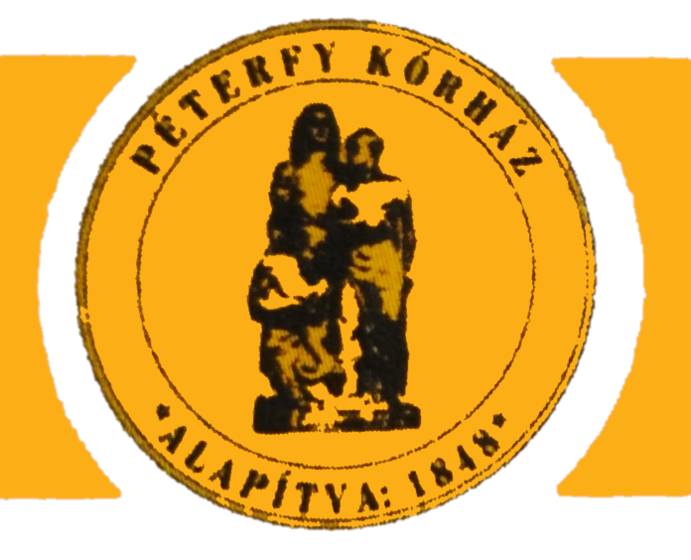 | budapesti péterfy sándor utcai kórház-rendelőintézet | 
1076 Budapest, Péterfy Sándor utca 8-20.
Tel: 06-1-461-4700 Telefax: 06-1/461-4767

Szülészeti- Nőgyógyászati Osztály

Betegtájékoztató és beleegyező nyilatkozat
Beavatkozás: Császármetszés (sectio caesarea)
Tájékoztatjuk Önt, hogy ahhoz, hogy az Önnél tervezett beavatkozást elvégezhessük írásos beleegyezése szükséges. Ez a tájékoztató azért készült, hogy segítse Önt annak megértésében, hogy a műtétnek mi a javallati köre, technikai kivitele, mik a következményei. A beleegyezés aláírása előtt gondosan olvassa el a betegtájékoztatót, és amennyiben kérdése van a beavatkozással kapcsolatban, forduljon a vizsgálatot végző orvoshoz.
A terhesség, ill. a szülés befejezésének azt a módját, amelynek során a természetes szülő utak megkerülésével, hasműtét útján hozzuk világra a magzatot, császármetszésnek nevezzük.
A vizsgálat, beavatkozás, előkészítés menete:
Előkészítés: A műtőbe szállítás előtt a szeméremszőrzetét részlegesen leborotváljuk, majd hólyag katétert vezetünk fel. Bal karjába infúziót kötünk be, amin keresztül adagoljuk a szükséges gyógyszereket, ily módon antibiotikumot adunk megelőzésként, ezen kívül kis mennyiségű savlekötőt is itatunk önnel.
A műtét gerinc közeli érzéstelenítésben, esetleg altatásban történik. Az érzéstelenítés lehetséges módozatairól, illetve az ön esetében tervezett eljárásról az altató orvos tájékoztatja.
Császármetszés esetén a bőrmetszés legtöbbször haránt irányú, ritkán hosszanti eseti elbírálás szerint. Életveszély elhárítása esetén gyakran hosszanti metszést ejtünk.
A műtét lényege, hogy a hasüreg feltárását követően a méhet borító hashártyát megnyitjuk, a méhnyakon harántmetszést ejtünk, majd a nyíláson keresztül kiemeljük a magzatot. Esetenként a méh testén hosszanti metszést ejtünk. A méh sebét összevarrjuk és a sebet hashártyával fedjük. Osztályunkon korszerű, szöveteket kímélő, kevés sérülést okozó sebészeti technikát alkalmazunk. A hasfalba esetenként vékony műanyag csövet helyezünk, hogy a sebváladék kiürülését biztosítsuk. Ezt általában a műtétet követő 1.-2. napon távolítjuk el. A bőrt varrattal, vagy kapcsokkal zárjuk. Ezeket, (ha szükséges) az 5.-6. napon távolítjuk el.
A vizsgálat, beavatkozás előnyei:
A császármetszés javallati köre két fő csoportra tagozódik:

1., Életmentő javallat: minden olyan szövődmény, amely a terhesség, szülés alatt az anya vagy a magzat, vagy mindkettő életét közvetlenül fenyegeti ( pl. elől-fekvő lepényből származó bő vérzés, méhrepedés veszélye, a köldökzsinór előesése, stb. ). Ilyen esetekben a műtétet sürgősen altatásban végezzük. A császármetszést szükségessé tevő vérzés olyan fokú is lehet, különösen, ha véralvadási zavarral is párosul, hogy az anya életének megmentése érdekében a méhet is el kell távolítanunk.

2., Megelőző javallat alapján akkor végzünk császármetszést, ha a meglévő, vagy fenyegető szövődménynek a kialakulását előzhetjük meg ( pl. az anya súlyos szívbetegsége, magzati harántfekvés, téraránytalanság, stb.)
A vizsgálat, beavatkozás kockázatai, szövődményei:
Szülészeti gyakorlatunk legfontosabb vezérfonala az a gondolat, amely szerint a császármetszés elsősorban megelőző jellegű műtét, a szövődmények megelőzésének leghatásosabb eszköze.
Mint minden műtéti beavatkozásnak, a császármetszésnek is van kockázata. Igen ritkán műtét közben előfordulhat a húgyutak, erek, belek sérülése, későbbiekben utóvérzés, gyulladás, vérrögösödés (trombózis, embólia).
Ezek a szövődmények igen ritkán fordulnak elő, elhárításukra, ellátásukra természetesen fel vagyunk készülve.

A vizsgálat, beavatkozás elmaradásának lehetséges kockázatai, szövődménvei:

--magzati: különböző súlyosságú szülési sérülések, melyek átmeneti vagy tartós magzati egészségkárosodáshoz vezethetnek , (bénulások, szellemi és testi fogyatékosság), legsúlyosabb esetekben a magzat a szülés során elhalhat.

--anyai : méhrepedés, súlyos vérzések a szülés alatt, után, méheltávolítás válhat szükségessé, az anya is életveszélybe kerülhet.
A vizsgálat, beavatkozás tervezett ideje:
A helyzet dönti el, sürgős esetben azonnal cselekszünk, a műtétet elvégezzük.
Elektív császármetszés - a meglévő anyai vagy magzati betegség, vagy elváltozás miatt előzetes ambuláns előkészítés és kivizsgálás után a szülés várható idejének közelében (38-39. terhességi hét) osztályunkra felvesszük.
A vizsgálat, beavatkozás alternatív módszere: Nincs.
A császármetszés relatív javallata esetében meg lehet szülni, de ez esetben az anya és / vagy a magzat elvesztésévei, illetve egészségkárosodásával lehet számolni.
A vitális javallatkor császármetszés nélkül biztosan elveszítjük vagy az anyát, vagy a magzatot, esetleg mind a kettőt.
A vizsgálat, beavatkozás várható kimenete, eredménye:
Egészséges újszülött és anya.
A vizsgálatot, beavatkozást követő további esetleges ellátások, kezelések:
A műtétet követően 6 órás intenzív megfigyelés után az állapottól függően esetleg felkelhet, segítséggel zuhanyozhat. Az első napon bőségesen kap előbb folyadékot, majd diétás ételeket. Fájdalomcsillapítót tabletta formájában adunk. A műtét előtt felvezetett hólyag katétert 6-12 óra múlva távolítjuk el. A bélműködés biztosítása céljából a 2. napon végbélkúpot illetve este hashajtó tablettát kap.

Tájékoztatjuk arról, hogy osztályunkon történő kezelése során különböző gyógyszerek, fertőtlenítő szerek, vérkészítmények használatára kerülhet sor. Ez történhet a bőr felületén külsőleg alkalmazva, tabletták, kapszulák bevételével, izomba, esetleg gerinccsatornába adott injekciókkal, ill. vénás infúzió útján. Állapota bizonyos esetekben vérátömlesztést tehet szükségessé. Kérjük, hogyha korábban bármilyen gyógyszer vagy kezelés hatására kóros reakció, allergia, ismeretlen eredetű rosszullét jelentkezett, feltétlenül hozza tudomásunkra.

A kezelés célja: a javulás, gyógyulás mielőbbi elérése, pillanatnyi állapotának, közérzetének javítása, fájdalmának csillapítása, életfunkcióinak támogatása.

A kezelés elmaradásakor várható: állapotrosszabbodás, gyógyulási esélyeinek romlása, gyógyulásának elhúzódása, esetleg életveszélyes szövődmények kialakulása.

A kezelések lehetséges szövődményei:
--Gyógyszer bevételekor félrenyelés, fuldoklás, sürgős műszeres gégészeti beavatkozás válhat szükségessé. Későbbiekben ritkán allergiás reakciók, bőrjelenségek, fulladás, vérkeringés állapotának jelentős romlása jelentkezhet.
--Izomba (gerinccsatornába) adott injekciók, infúziós kezelés: A bőr fertőtlenítőszer okozta bőrgyulladás, esetleg a bőr felhólyagosodása, kisebesedése. A véna gyulladása, vérrögösödése (trombózis) esetleg a végtag tartós gyulladása, dagadása, fájdalma. Az adagolt infúziós folyadék a véna sérülése során a szövetek közé kerülhet, ritkán szöveti gyulladást, nagyobb kiterjedésű elhalást, hegesedést, a végtag tartós vagy maradandó károsodását okozhatja. Az izomba (gerinccsatornába) adott gyógyszer ritkán gyulladást, tályogképződést okozhat, mely sebészeti feltárást (műtétet) tehet szükségessé.
--A vérátömlesztés (mely mindig az Ön számára várhatóan legkisebb veszéllyel járó, előre kiválasztott vérkészítménnyel történik) az infúziós kezelésnél leírtakon túl igen ritkán súlyos allergiás reakciót, életveszélyes keringés és veseműködés romlást, nehezen, vagy egyáltalán nem gyógyítható vírusfertőzést (HIV, különböző krónikus májgyulladások) okozhat.

A vizsgálatot, beavatkozást követően javasolt életmód:
- Szövődménymentes gyógyulás esetén az újszülött állapotának függvényében 3.-6. napon
bocsátjuk haza.
- Otthonában az ülőfürdő, nemi élet 6 hétig nem javasolt.
- Semmilyen hüvelyi kezelés nem ajánlott.
- Kontroll vizsgálat 6 hét múlva javasolt.

A betegtájékoztatót elolvastam, megértettem, a vizsgálattal, beavatkozással kapcsolatban az írásbeli tájékoztatóban nem szereplő kérdéseimre szóbeli tájékoztatást kaptam, és további kérdéseim nincsenek.
A császármetszés beavatkozásba beleegyezem.
Dátum: 20 .
A felvilágosító orvos aláírása A páciens aláírása
A fenti tájékoztatást tudomásul vettem. Azonban jogom van a műtét elutasítására.
Tisztában vagyok azzal, hogy a műtét elmaradása esetén milyen egészségkárosító következménnyel számolhatok. Kezelő orvosomat a felelősség alól felmentem. Nyilatkozatommal megerősítem, hogy a felajánlott műtétbe nem egyezem bele.
a beteg aláírása

1. tanú 2. tanú

név: név:

lakcím: lakcím:

aláírás: aláírás:

